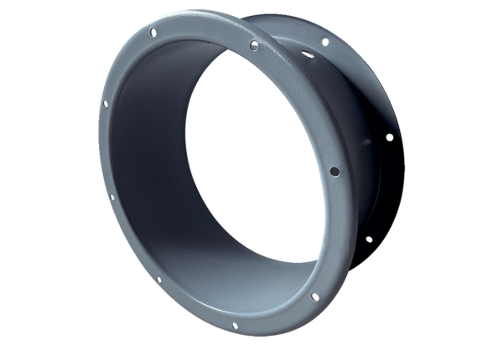Gehäuseverlängerung GVI 112Verpackungseinheit: 1 StückSortiment: C
Artikelnummer: 0073.0205Hersteller: MAICO

